Занятие по лепке «Тарелки для трех медведей»
Задачи:
- Продолжать формировать умение у детей лепить мисочки разного размера, используя прием раскатывания пластилина кругообразными движениями: сплющивать и оттягивать края мисочки вверх;
- Повторить сказку «Три медведя»;
- Развивать мелкую моторику рук, чувство формы;
- Воспитывать аккуратность, самостоятельность, интерес к работе с пластилином.
Материалы и оборудование
• Пластилин синего, красного и желтого цвета в кусочках
• Доска для лепки, чтобы поставить готовые тарелочки
Ход занятия
-Взрослый: Сегодня мы с тобой вспомним одну сказку. Я загадаю загадку, попробуй отгадать.
Загадка
Возле леса на опушке
Трое их живет в избушке.
Там три стула и три кружки,
Три кровати, три подушки.
Угадайте без подсказки,
Кто герои этой сказки? (Три медведя)
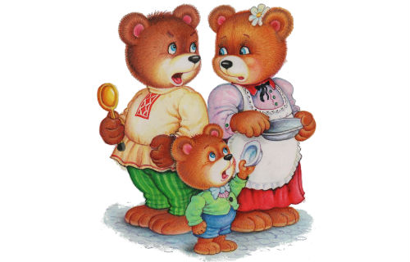
-Взрослый: Правильно. Это сказка про трех медведей.
-Взрослый: Давай вспомним, кто такой Михайло Иванович (папа медведь).
-Кто такая Настасья Петровна (мама медведица).
-А кто такой Мишутка (сынок медвежонок).
-Взрослый: Молодец! А теперь сами превратимся в мишек и поиграем.
Физминутка
Топай, мишка.
Хлопай, мишка.
Приседай со мной, братишка.
Лапы вверх, вперед и вниз,
Улыбайся и садись! (Движения по ходу стихотворения; можно повторить 2-3 раза)
-Взрослый: А ты помнишь, что у каждого медведя была своя тарелка для каши? Большая - у папы медведя.
-У кого была поменьше? (у мамы медведицы)
-И самая маленькая? (у маленького Мишутки).
-Давай и мы с тобой сделаем три тарелочки из пластилина: большую, поменьше и самую маленькую. А будут они у нас разного цвета. (взрослый предлагает выбрать цвет самому ребенку).
-Взрослый: Посмотри на пластилин и скажи, какого цвета будут наши тарелочки. (Ответы)
-Взрослый: чтобы пальчики лучше работали с пластилином их надо размять:
Пальчиковая гимнастика
Сидели три медведя (Сжимаем и разжимаем пальцы)
В избушке за столом. (Ладонь одной руки на кулак другой)
Муку они мололи, (Круговые движения кулаком по ладони)
Чтоб печь пирог потом. («Печём пироги»)
Все испачкались в муке. (Отряхиваем ладони)
Нос в муке, хвост в муке, (Потираем нос и показываем на хвост)
Уши в кислом молоке. (Теребим уши)
-Взрослый: А теперь приступаем к лепке. Перед тобой три кусочка пластилина.
-Взрослый: Берем сначала пластилин желтого цвета. Какой он по размеру? (Правильно, самый большой). Для кого эта тарелочка? (Правильно, для папы медведя).
(взрослый обращает внимание, что сначала нужно слепить шар, затем между ладоней сплющить его в лепешку, далее оттянуть края мисочки вверх).
-Взрослый: Теперь возьмем пластилин красного цвета. Какого он размера? Для кого эта тарелочка?
- Теперь возьмем пластилин синего цвета. Какого он размера? А эта тарелочка для кого?
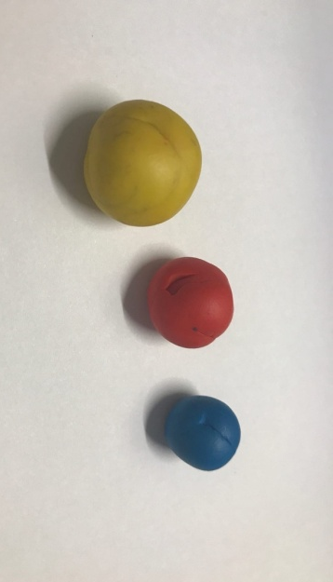
- Молодей! У нас получились очень симпатичные тарелочки. Три медведя с удовольствием будут кушать из них кашу! (Можно обыграть, как медведи обедают из получившихся мисочек).

